
МУНИЦИПАЛЬНОЕ ОБРАЗОВАНИЕ
СЕРТОЛОВСКОЕ ГОРОДСКОЕ ПОСЕЛЕНИЕ
ВСЕВОЛОЖСКОГО МУНИЦИПАЛЬНОГО РАЙОНА
ЛЕНИНГРАДСКОЙ ОБЛАСТИ

АДМИНИСТРАЦИЯ

П О С Т А Н О В Л Е Н И Е

_________________ № ________
г. Сертолово

Об утверждении муниципальной
программы МО Сертолово
«Благоустроенный город Сертолово»
на 2026–2030 годы

В соответствии с Федеральным законом от 06 октября 2003 года №131-ФЗ «Об общих принципах организации местного самоуправления в Российской Федерации», Федеральным законом от 20.03.2025 №33-ФЗ «Об общих принципах организации местного самоуправления в единой системе публичной власти», Федеральным законом от 12.01.1996 №8-ФЗ «О погребении и похоронном деле», Правилами благоустройства территории муниципального образования Сертолово Всеволожского муниципального района Ленинградской области, утвержденными решением совета депутатов МО Сертолово от 30.01.2018 года №1 (с изменениями от 26.02.2019 №2, от 28.03.2023 №9), Порядком разработки, формирования и реализации муниципальных программ в муниципальном образовании Сертолово Всеволожского муниципального района Ленинградской области, утверждённым постановлением администрации МО Сертолово от 22 октября 2013 года №425, распоряжением администрации МО Сертолово от 23.06.2025 №113 «О разработке муниципальной программы МО Сертолово «Благоустроенный город Сертолово» на 2026-2030 годы, на основании протокола заседания комиссии по рассмотрению и реализации муниципальных программ МО Сертолово от № и в целях развития благоустройства территории города Сертолово, создания комфортных и безопасных условий проживания населения города Сертолово, администрация МО Сертолово

ПОСТАНОВЛЯЕТ:

1. Утвердить прилагаемую муниципальную программу МО Сертолово «Благоустроенный город Сертолово» на 2026-2030 годы.
2. Настоящее постановление вступает в силу после официального опубликования (обнародования) в газете «Петербургский рубеж» и на официальном сайте администрации МО Сертолово в информационно-телекоммуникационной сети «Интернет».
3. Контроль за исполнением настоящего постановления возложить на заместителя главы администрации по жилищно-коммунальному хозяйству – председателя комитета жилищно-коммунального хозяйства А.В. Могильникова.

Глава администрации В.В. Василенко

УТВЕРЖДЕНА
постановлением
администрации МО Сертолово от __________________ № _____

Комитет жилищно-коммунального хозяйства
администрации МО Сертолово

Муниципальная программа
муниципального образования Сертоловское городское поселение
Всеволожского муниципального района Ленинградской области

«Благоустроенный город Сертолово» на 2026 – 2030 годы

Руководитель программы:

Заместитель главы администрации
по жилищно-коммунальному хозяйству –
председатель комитета
жилищно-коммунального хозяйства
администрации МО Сертолово А.В. Могильников

ПАСПОРТ
МУНИЦИПАЛЬНОЙ ПРОГРАММЫ
«Благоустроенный город Сертолово»
на 2026-2030 годы

Полное наименование программы | «Благоустроенный город Сертолово» (далее - Программа).
Основания для разработки программы | Федеральный закон от 6 октября 2003 года № 131-ФЗ «Об общих принципах организации местного самоуправления в Российской Федерации»;  Правила предоставления и распределения субсидий из федерального бюджета бюджетам субъектов Российской Федерации на поддержку государственных программ субъектов Российской Федерации и муниципальных программ формирования комфортной городской среды, утверждённым постановлением Правительства РФ от 10.02.2017 №169;  Федеральный закон от 12.01.1996 №8-ФЗ «О погребении и похоронном деле»;  Правила благоустройства территории муниципального образования Сертоловское городское поселение Всеволожского муниципального района Ленинградской области, утвержденные решением совета депутатов от 30.01.2018 № 1;  Постановление Правительства РФ от 23.10.1993 № 1090 «О Правилах дорожного движения» (вместе с «Основными положениями по допуску транспортных средств к эксплуатации и обязанности должностных лиц по обеспечению безопасности дорожного движения»)  Распоряжение администрации МО Сертолово от 23 июня 2025 года №113 «О разработке муниципальной программы МО Сертолово «Благоустроенный город Сертолово» на 2026-2030 годы»
Период реализации программы | 2026-2030 годы
Цели программы | - Благоустройство территории города Сертолово для создания комфортной городской среды и безопасных условий проживания жителей города;  - Развитие услуг в сфере похоронного дела в МО Сертолово.
Задачи программы | 1.Благоустройство территории города Сертолово.  2.Устройство, ремонт и содержание элементов улично-дорожной сети и технических средств организации дорожного движения на территории города Сертолово.  3.Организация санитарного содержания улично-дорожной сети на территории города Сертолово.  4. Организация озеленения территории города Сертолово.  5. Организация санитарного содержания города Сертолово.  6.Создание условий для массового отдыха жителей города Сертолово.  7. Организация уличного освещения города Сертолово.  8. Формирование комфортной городской среды.  9. Обеспечение условий для функционирования и осуществления деятельности муниципального учреждения «Оказание услуг «Развитие».  10. Совершенствование системы организации похоронного дела на территории МО Сертолово.
Проекты, реализуемые в рамках программы | Отраслевой проект «Развитие и приведение в нормативное состояние автомобильных дорог общего пользования» государственной программы Ленинградской области "Развитие транспортной системы Ленинградской области"
Ожидаемые конечные результаты, социальная, бюджетная, экономическая эффективность программы, важнейшие целевые показатели программы | Важнейшие целевые показатели программы:  1. Площадь отремонтированных участков МАФ (м²) – 6668,3, в т.ч. по годам: 2026 – 1249,9; 2027 – 1249,9; 2028 – 1389,5; 2029 – 1389,5; 2030 – 1389,5.  2. Площадь устроенных пешеходных дорожек (м²) – 8418,1, в т.ч. по годам: 2026 – 1556,1; 2027 – 1715,5; 2028 – 1715,5; 2029 – 1715,5; 2030 –1715,5.  3. Площадь отремонтированных дорог с твердым покрытием (м²) – 29004,9 в т.ч. по годам: 2026 – 5728,2; 2027 – 5728,2; 2028 – 5849,5; 2029 – 5849,5; 2030 – 5849,5.  4. Площадь убираемой улично-дорожной сети, по годам (м²): 2026 – 436754; 2027 – 436754; 2028 – 436754; 2029 – 436754; 2030 – 436754.  5. Площадь газонов и зеленых насаждений, по годам (м²): 2026 – 220604; 2027 – 220604; 2028 – 220604; 2029 – 220604; 2030 – 220604.  6. Площадь убираемой территории в летнее время, по годам (м²): 2026 – 617150,4; 2027 – 617150,4; 2028 – 617150,4; 2029 – 617150,4; 2030 – 617150,4.  7. Количество установленных флагов (ед.) – 6790,0 в т.ч. по годам: 2026 – 1358; 2027 – 1358; 2028 – 1358; 2029 – 1358; 2030 – 1358.  8. Уровень достижения показателей муниципального задания (%): 2026 – 100; 2027 – 100; 2028 – 100; 2029 – 100; 2030 – 100.  Качественная характеристика ожидаемых конечных результатов:  1. Обеспечение условий для комфортного культурного отдыха и времяпрепровождения жителей города.  2. Улучшение внешнего вида территории города, обеспечение безопасности отдыха детей на детских и спортивных площадках.  3. Обеспечение условий для комфортного культурного отдыха и времяпрепровождения жителей города.  4. Обеспечение безопасности дорожного движения, создание оптимальных условий движения транспортных потоков.  5. Поддержание улично-дорожной сети в чистоте и порядке, улучшение её санитарного состояния.  6. Улучшение внешнего вида города, увеличение площади зелёных насаждений, снижение уровня загрязнения атмосферного воздуха, улучшение экологического состояния города.  7. Обеспечение чистоты и порядка на территории города, улучшение санитарного и экологического состояния территории.  8. Приведение мест массового отдыха в надлежащее санитарное состояние, обеспечение праздничного вида города.  9. Бесперебойное освещение территории города в вечернее и ночное время суток.  10. Полное, своевременное, качественное и эффективное исполнение Сертоловским муниципальным учреждением «Оказание услуг «Развитие» переданных функций и принятых бюджетных обязательств.  11. Улучшение качества, оперативности и доступности обслуживания в сфере похоронного дела.
Объем финансовых ресурсов, запланированных по программе, источники финансирования программы | «Объем финансирования Программы составляет 1696556,0 тыс. руб., в том числе по годам:  2026 год – 336472,6 тыс. руб.;  2027 год – 331190,5 тыс. руб.;  2028 год – 348070,0 тыс. руб.;  2029 год – 337467,2 тыс. руб.;  2030 год – 343355,7 тыс. руб.  По источникам финансирования Программы:  - бюджет МО Сертолово составляет 1641558,1 тыс. руб., в том числе по годам:  2026 год – 312213,2 тыс. руб.;  2027 год – 315796,6 тыс. руб.;  2028 год – 332725,4 тыс. руб.;  2029 год – 337467,2 тыс. руб.;  2030 год – 343355,7 тыс. руб.  - областной бюджет Ленинградской области составляет 54997,9 тыс. руб., в том числе по годам:  2026 год – 24259,4 тыс. руб.;  2027 год – 15393,9 тыс. руб.;  2028 год – 15344,6 тыс. руб.
Заказчик программы | Администрация муниципального образования Сертоловское городское поселение Всеволожского муниципального района Ленинградской области (далее – администрация МО Сертолово)
Представитель заказчика | Комитет жилищно-коммунального хозяйства администрации МО Сертолово.
Руководитель программы | Заместитель главы администрации по жилищно-коммунальному хозяйству – председатель комитета жилищно-коммунального хозяйства администрации МО Сертолово, Могильников Алексей Владимирович; тел. 676-03-88.
Разработчик программы | Комитет жилищно-коммунального хозяйства администрации МО Сертолово.
Сроки разработки программы | 2025 год.
Исполнители программы | Ответственный за реализацию Программы:  - Комитет жилищно-коммунального хозяйства администрации МО Сертолово.  Ответственный за реализацию структурных элементов программы и их мероприятий:  - Комитет жилищно-коммунального хозяйства администрации МО Сертолово;  - Сертоловское муниципальное учреждение «Оказание услуг «Развитие»;  - Муниципальное бюджетное учреждение «Ритуальные услуги»;  - Муниципальное бюджетное учреждение «Сертоловские уличные сети».  Отбор исполнителей для выполнения работ и услуг по реализации мероприятий программы осуществляется в соответствии с действующим законодательством в сфере закупок.
Управление программой и контроль за ее реализацией | Комитет жилищно-коммунального хозяйства администрации МО Сертолово осуществляет управление Программой, контроль за ходом ее выполнения и целевым использованием бюджетных средств, выделенных на реализацию Программы.  Комитет жилищно-коммунального хозяйства администрации МО Сертолово ежеквартально предоставляет в комитет финансов и экономики администрации МО Сертолово отчет о ходе выполнения Программы.

Ι. Оценка и анализ исходной ситуации
В соответствии с Федеральным законом от 06.10.2003 № 131-ФЗ «Об общих принципах организации местного самоуправления в Российской Федерации» вопросами местного значения являются:
ст.14 п.1 пп.5 – «дорожная деятельность в отношении автомобильных дорог местного значения в границах населённых пунктов поселения и обеспечение безопасности дорожного движения на них, включая создание и обеспечение функционирования парковок (парковочных мест), осуществление муниципального контроля за сохранностью автомобильных дорог местного значения в границах населённых пунктов поселения, а также осуществление иных полномочий в области использования автомобильных дорог и осуществления дорожной деятельности в соответствии с законодательством Российской Федерации»;
ст. 14 п.1 пп.15 – «создание условий для массового отдыха жителей поселения и организация обустройства мест массового отдыха населения, включая обеспечение свободного доступа граждан к водным объектам общего пользования и их береговым полосам»;
ст. 14 п.1 пп.19 – «утверждение правил благоустройства территории поселения, устанавливающих, в том числе требования по содержанию зданий (включая жилые дома), сооружений и земельных участков, на которых они расположены, к внешнему виду фасадов и ограждений соответствующих зданий и сооружений, перечень работ по благоустройству и периодичность их выполнения; установление порядка участия собственников зданий (помещений в них) и сооружений в благоустройстве прилегающих территорий; организация благоустройства территории поселения (включая освещение улиц, озеленение территории, установку указателей с наименованиями улиц и номерами домов, размещение и содержание малых архитектурных форм), а также использования, охраны, защиты, воспроизводства городских лесов, лесов особо охраняемых природных территорий, расположенных в границах населённых пунктов поселения»;
ст. 14 п. 22 «организация ритуальных услуг и содержание мест захоронения».
Программа направлена на комплексное решение проблем по текущему содержанию объектов благоустройства и озеленению территории города, обеспечение безопасности транспортного движения, повышение санитарно-гигиенического и эстетического состояния территории города Сертолово, обеспечение комфортных и безопасных условий проживания жителей города Сертолово.
В целях улучшения внешнего облика города, а также для обустройства мест массового отдыха детей и подростков, в Программе предусмотрено мероприятие по замене детского игрового оборудования на детских и спортивных площадках, его содержанию и текущему ремонту. Занятия на детском игровом оборудовании способствуют занятости детей, созданию благоприятных условий саморазвития, эстетическому воспитанию подрастающего поколения города Сертолово.
Детская площадка по своему назначению должна объединять детей дошкольного, младшего и среднего школьного возрастов.
Для обеспечения безопасности детей во время прогулок на детских площадках, необходимо поддерживать игровое оборудование в исправном состоянии, своевременно проводить ремонт оборудования или производить замену оборудования. Наличие оборудованных современных детских игровых комплексов и устройство спортивно-игровых площадок позволит с интересом и пользой проводить свободное время подрастающему поколению.
Возросший уровень жизни населения влияет на увеличение интенсивности транспортного движения, а современные условия жизни требуют повышения качества технической оснащенности организации дорожного движения. Для обеспечения безопасности дорожного движения и безопасности движения пешеходов проезжие части оснащены «искусственными неровностями», что заставляет водителей принудительно снижать скорость движении автотранспорта в жилой зоне. Для продления срока эксплуатации искусственных дорожных неровностей и обеспечения безопасности участников дорожного движения устанавливаются предупреждающие дорожные знаки «искусственные неровности». Все дорожные знаки должны содержаться в исправном состоянии, для чего необходимо производить ремонтно-восстановительные работы.
Рост интенсивности движения на дорогах и проездах города Сертолово ведет к повышению уровня негативного воздействия автомобилей на дорожно-транспортное полотно, следствием чего является увеличение потребности в объемах ремонтно-восстановительных работ.
Протяженность улично-дорожной сети города Сертолово составляет 38,0 км. Площадь усовершенствованных покрытий, требующих текущего содержания, составляет 286283 кв.м. Отраслевые нормы, определяющие сроки службы дорожных покрытий, предписывают следующие сроки проведения ремонтных работ:
- капитальный ремонт, при котором обеспечивается восстановление несущей способности и уровня надежности – через 10 лет;
- средний ремонт, при котором обеспечивается восстановление износа и сцепных свойств покрытия проезжей части дороги – рекомендуется через 2-5 лет;
- текущий (ямочный) ремонт, который проводится по мере необходимости и обеспечивает восстановление сцепных свойств покрытия проезжей части.
Для поддержания улично-дорожной сети города Сертолово в надлежащем состоянии, которое отвечает требованиям безопасности дорожного движения, в программу включены мероприятия по своевременному ремонту асфальтобетонного покрытия дорог и проездов.
Рост жилищного строительства, повышения уровня жизни населения города Сертолово требуют повышения оперативности и качества выполнения работ по содержанию и своевременной санитарной уборке дорог, проездов, пешеходных зон объектов благоустройства и озеленения, расположенных на территории города Сертолово
В рамках работ по санитарному содержанию и механизированной уборке территории города Сертолово осуществляются работы по уборке дорог и проездов в зимнее и летнее время.
Основная задача уборки дорог и проездов в летнее время заключается в удалении загрязнений, скапливающихся на покрытии дорог. Эти загрязнения ухудшают эстетический вид улиц, являются источником повышенной запыленности воздуха. Основными видами работ по летней уборке улично-дорожной сети города является подметание, мойка покрытий дорог и проездов, ручная очистка прибордюрной зоны, уборка и вывоз мусора.
При уборке дорог и проездов в зимнее время обеспечивается три основных вида работ:
- борьба со снежно-ледяными образованиями путем своевременного удаления свежевыпавшего и уплотненного снега;
- погрузка и вывоз снега и скола;
- посыпка дорог пескосоляной смесью.
Важнейшим условием качественного выполнения работ при уборке дорог и проездов в зимнее время является ее своевременность. При несвоевременной уборке под воздействием колес автомобилей снег уплотняется и образуются накаты, что значительно ухудшает условия проезда и осложняет обстановку на дорогах и проездах города, создает условия для возникновения ДТП.
Механизированная уборка автомобильных дорог и проездов позволяет поддерживать покрытие дорог, проездов в состоянии, отвечающем требованиям санитарных норм и правил безопасности дорожного движения.
При обеспечении санитарного содержания территории города ручным способом очищаются от мусора лотки, урны, осуществляется содержание дорожных знаков, стелы, автобусные остановки, территории без покрытия, детские и спортивные площадки, зеленые зоны мест массового отдыха.
В рамках реализации настоящей Программы будет продолжена работа по санитарной очистке мест складирования случайного мусора, вывозу разукомплектованных машин.
В целях повышения экологического и эстетического уровня города Сертолово в рамках Программы будет осуществляться озеленение территории, вырубка сухих и аварийных деревьев, ремонт и покраска МАФ, оформление территории города Сертолово на период проведения праздников.
С целью безопасности движения пешеходов и транспорта, для обеспечения возможности проведения различных работ в тёмное время суток, а также в целях улучшения внешнего облика города производится освещение улиц.
С целью обеспечения условий для комфортного культурного отдыха и времяпрепровождения жителей города, Программой предусмотрены работы по комплексному благоустройству общественных и дворовых территорий в рамках реализации приоритетного проекта «Формирование комфортной городской среды» в соответствии с Правилами предоставления и распределения субсидий из федерального бюджета бюджетам субъектов Российской Федерации на поддержку государственных программ субъектов Российской Федерации и муниципальных программ формирования комфортной городской среды, утверждёнными постановлением Правительства РФ от 10.02.2017 №169.
Минимальный перечень видов работ по благоустройству дворовых территорий в рамках реализации проекта «Формирование комфортной городской среды» включает в себя:
– ремонт дворовых проездов;
– обеспечение освещения дворовых территорий;
– установка скамеек, урн.
Дополнительный перечень видов работ по благоустройству дворовых территорий в рамках реализации проекта «Формирование комфортной городской среды» включает в себя:
– установка малых архитектурных форм;
– установка или капитальный ремонт ограждений (заборов, оград);
– устройство (доукомплектация) детских и (или) спортивных площадок;
– устройство автомобильных парковок;
– иные виды работ по благоустройству.

Нормативная стоимость (единичные расценки) работ по благоустройству дворовых территорий, входящих в минимальный перечень видов работ
№ пп | Наименование работ | Единица измерения | Объем (количество) | Стоимость, руб.
1 | Ремонт асфальтобетонного покрытия проезда к дворовой территории многоквартирного дома | м² | 1 | 1471,0
2 | Поставка и установка уличного светильника | шт. | 1 | 24600,0
3 | Поставка и установка скамейки | шт | 1 | 15 350,0
4 | Поставка и установка урны | шт. | 1 | 4 150,0

Перечень общественных территорий города Сертолово
№ | Адрес | Площадь, м²
1 | ул. Молодцова, дд. 3, 4 (1 уч.) | 1300
2 | ул. Ветеранов, дд. 5, 7 | 4000
3 | ул. Ларина, дд. 6, 7 корп. 1 | 1400
4 | ул. Молодцова, д. 7 корп. 2 | 410
5 | ул. Пограничная, д. 9 | 450
6 | ул. Кленовая, д. 3 | 561
7 | ул. Молодцова, дд. 3, 4 (2 уч.) | 2972
8 | ул. Центральная, дд. 7 корп. 1, 7 корп. 2 | 3370
9 | ул. Школьная, дд. 1, 3, ул. Заречная, дд. 1, 3 | 2882
10 | ул. Ветеранов, д. 8 корп. 2, ул. Заречная, д. 15 | 3151
11 | мкр. Черная Речка, в районе д.55 | 3641
12 | ул. Молодцова, д 7 корп. 2, д. 8, корп. 3 | 4160
13 | ул. Молодцова, д. 16 | 14614
14 | ул. Молодежная, д 3 корп. 2 | 3100
15 | ул. Молодежная, дд. 6,7 | 6476
16 | Ул. Ветеранов, дд.12,15 | 4363
17 | мкр. Черная Речка, дд. 4,5,20 | 6200
ИТОГО |  | 63050

В целях реализации развития услуг в сфере похоронного дела осуществляются мероприятия по организации предоставления ритуальных услуг и обеспечения содержания мест захоронения.

ΙΙ. Основные цели и задачи Программы
Цели Программы:
– благоустройство территории города Сертолово для создания комфортных и безопасных условий проживания жителей города Сертолово;
– развитие услуг в сфере похоронного дела.
Задачи Программы:
1.Благоустройство территории города Сертолово.
2.Устройство, ремонт и содержание элементов улично-дорожной сети и технических средств организации дорожного движения на территории города Сертолово.
3.Организация санитарного содержания улично-дорожной сети на территории города Сертолово.
4. Организация озеленения территории города Сертолово.
5. Организация санитарного содержания города Сертолово.
6.Создание условий для массового отдыха жителей города Сертолово.
7. Организация уличного освещения города Сертолово.
8. Формирование комфортной городской среды.
9. Обеспечение условий для функционирования и осуществления деятельности муниципального учреждения.
10. Совершенствование системы организации похоронного дела на территории МО Сертолово.

ΙΙΙ. Структурные элементы Программы
Программа состоит из:
- Проектной части, включающей в себя структурные элементы:
  - Отраслевой проект государственной программы Ленинградской области «Развитие транспортной системы Ленинградской области».
- Процессной части, включающие в себя структурные элементы:
  - Комплекс процессных мероприятий «Устройство, замена, ремонт и текущее содержание детских и спортивных площадок, малых архитектурных форм и прочих элементов благоустройства на территории города Сертолово»;
  - Комплекс процессных мероприятий «Устройство, обустройство и содержание общественных территорий и пешеходных зон города Сертолово»;
  - Комплекс процессных мероприятий «Планирование и осуществление дорожной деятельности на территории города Сертолово»;
  - Комплекс процессных мероприятий «Санитарное содержание улично-дорожной сети города Сертолово»;
  - Комплекс процессных мероприятий «Организация озеленения территории города Сертолово»;
  - Комплекс процессных мероприятий «Организация санитарного содержания территории города Сертолово»;
  - Комплекс процессных мероприятий «Организация оформления территории города Сертолово на период проведения праздничных мероприятий»;
  - Комплекс процессных мероприятий «Организация уличного освещения территории города Сертолово»;
  - Комплекс процессных мероприятий «Обеспечение деятельности подведомственного учреждения»;
  - Комплекс процессных мероприятий «Организация ритуальных услуг и содержание мест захоронения».
Реализация отраслевого проекта государственной программы Ленинградской области "Развитие транспортной системы Ленинградской области" осуществляется с привлечением средств областного и местного бюджетов.
Полный перечень структурных элементов Программы и их мероприятий указан в Плане реализации муниципальной программы «Благоустроенный город Сертолово» на 2026 – 2030 годы.

ΙV. Ресурсное обеспечение Программы
Срок реализации Программы – 2026 – 2030 годы.
«Объем финансирования Программы составляет 1696556,0 тыс. руб., в том числе по годам:
2026 год – 336472,6 тыс. руб.;
2027 год – 331190,5 тыс. руб.;
2028 год – 348070,0 тыс. руб.;
2029 год – 337467,2 тыс. руб. руб.;
2030 год – 343355,7 тыс. руб.
По источникам финансирования Программы:
- бюджет МО Сертолово составляет 1641558,1 тыс. руб., в том числе по годам:
2026 год – 312213,2 тыс. руб.;
2027 год – 315796,6 тыс. руб.;
2028 год – 332725,4 тыс. руб.;
2029 год – 337467,2 тыс. руб.;
2030 год – 343355,7 тыс. руб.
- областной бюджет Ленинградской области составляет 54997,9 тыс. руб., в том числе по годам:
2026 год – 24259,4 тыс. руб.;
2027 год – 15393,9 тыс. руб.;
2028 год – 15344,6 тыс. руб.
В ходе реализации Программы перечень структурных элементов и их мероприятий, объёмы и источники их финансирования могут уточняться.
Расходы на финансирование Программы ежегодно корректируются с учётом индексов-дефляторов, оценки результативности Программы, достижения целевых индикаторов и показателей.
Объем финансовых ресурсов, необходимых для реализации структурных элементов Программы, определен на основании коммерческих предложений и сметных расчетов, выполненных по расценкам и с индексами перехода к текущим ценам для Ленинградской области.

V. Ожидаемые конечные результаты Программы
Важнейшие целевые показатели программы:
1. Площадь отремонтированных участков МАФ (м²) – 6668,3, в т.ч. по годам: 2026 – 1249,9; 2027 – 1249,9; 2028 – 1389,5; 2029 – 1389,5; 2030 – 1389,5.
2. Площадь устроенных пешеходных дорожек (м²) – 8418,1, в т.ч. по годам: 2026 – 1556,1; 2027 – 1715,5; 2028 – 1715,5; 2029 – 1715,5; 2030 –1715,5.
3. Площадь отремонтированных дорог с твердым покрытием (м²) – 29004,9 в т.ч. по годам: 2026 – 5728,2; 2027 – 5728,2; 2028 – 5849,5; 2029 – 5849,5; 2030 – 5849,5.
4. Площадь убираемой улично-дорожной сети, по годам (м²): 2026 – 436754; 2027 – 436754; 2028 – 436754; 2029 – 436754; 2030 – 436754.
5. Площадь газонов и зеленых насаждений, по годам (м²): 2026 – 220604; 2027 – 220604; 2028 – 220604; 2029 – 220604; 2030 – 220604.
6. Площадь убираемой территории в летнее время, по годам (м²): 2026 – 617150,4; 2027 – 617150,4; 2028 – 617150,4; 2029 – 617150,4; 2030 – 617150,4.
7. Количество установленных флагов (ед.) – 6790, в т.ч. по годам: 2026 – 1358; 2027 – 1358; 2028 – 1358; 2029 – 1358; 2030 – 1358.
8. Уровень достижения показателей муниципального задания (%): 2026 – 100; 2027 – 100; 2028 – 100; 2029 – 100; 2030 – 100.
Качественная характеристика ожидаемых конечных результатов:
1. Обеспечение условий для комфортного культурного отдыха и времяпрепровождения жителей города.
2. Улучшение внешнего вида территории города, обеспечение безопасности отдыха детей на детских и спортивных площадках.
3. Обеспечение условий для комфортного культурного отдыха и времяпрепровождения жителей города.
4. Обеспечение безопасности дорожного движения, создание оптимальных условий движения транспортных потоков.
5. Поддержание улично-дорожной сети в чистоте и порядке, улучшение её санитарного состояния.
6. Улучшение внешнего вида города, увеличение площади зелёных насаждений, снижение уровня загрязнения атмосферного воздуха, улучшение экологического состояния города.
7. Обеспечение чистоты и порядка на территории города, улучшение санитарного и экологического состояния территории.
8. Приведение мест массового отдыха в надлежащее санитарное состояние, обеспечение праздничного вида города.
9. Бесперебойное освещение территории города в вечернее и ночное время суток.
10. Полное, своевременное, качественное и эффективное исполнение Сертоловским муниципальным учреждением «Оказание услуг «Развитие» переданных функций и принятых бюджетных обязательств.
11. Улучшение качества, оперативности и доступности обслуживания в сфере похоронного дела.
VΙ. Механизм реализации Программы
Заказчиком Программы является администрация МО Сертолово.
Представителем заказчика является комитет жилищно-коммунального хозяйства администрации МО Сертолово.
Комитет жилищно-коммунального хозяйства администрации МО Сертолово осуществляет управление реализацией Программы, обеспечивает её выполнение, и при необходимости – корректировку Программы.
Корректировка Программы, в том числе включение в неё новых структурных элементов, а также продление срока её реализации, осуществляется в установленном порядке и в соответствии с действующим законодательством.
Комитет жилищно-коммунального хозяйства администрации МО Сертолово несёт ответственность за реализацию и достижение конечных результатов Программы, целевое использование средств, выделяемых на выполнение Программы, готовит в установленном порядке предложения по внесению изменений в Программу.
Ответственный за реализацию программы:
- Комитет жилищно-коммунального хозяйства администрации МО Сертолово.
Ответственный за реализацию структурных элементов программы и их мероприятий:
- Сертоловское муниципальное учреждение «Оказание услуг «Развитие»;
- Муниципальное бюджетное учреждение «Ритуальные услуги»;
- Муниципальное бюджетное учреждение «Сертоловские уличные сети».
Ответственные исполнители обеспечивают и несут ответственность за:
– полное, качественное и своевременное выполнение структурных элементов программы;
– целевое, рациональное и эффективное использование финансовых средств, направляемых на реализацию структурных элементов программы;
– достижение конечных результатов структурных элементов программы;
– качественную и своевременную подготовку отчетности об исполнении структурных элементов программы и их мероприятий.
Отбор исполнителей работ и услуг по реализации структурных элементов программы осуществляется в соответствии с законодательством в сфере закупок.

VΙΙ. Контроль за выполнением Программы
Контроль за реализацией Программы и целевым использованием бюджетных средств, выделенных на реализацию Программы, осуществляет комитет жилищно-коммунального хозяйства администрации МО Сертолово.
Для осуществления оперативного контроля за выполнением мероприятий Программы Сертоловское муниципальное учреждение «Оказание услуг «Развитие», Муниципальное бюджетное учреждение «Ритуальные услуги» и Муниципальное бюджетное учреждение «Сертоловские уличные сети» ежеквартально в срок до 5 числа месяца, следующего за отчётным кварталом, и по итогам года до 10 января года, следующего за отчётным, представляют в комитет жилищно-коммунального хозяйства администрации МО Сертолово информацию о ходе выполнения мероприятий Программы.
Комитет жилищно-коммунального хозяйства администрации МО Сертолово ежеквартально в срок до 10 числа месяца, следующего за отчетным кварталом, и по итогам года до 20 января года, следующего за отчетным, представляет в комитет финансов и экономики отчет о ходе выполнения Программы, ежегодно до 1 марта года, следующего за отчетным, сведения об оценке эффективности реализации Программы за отчётный финансовый год.
По окончанию срока реализации Программы комитет жилищно-коммунального хозяйства администрации МО Сертолово представляет главе администрации на утверждение не позднее 1 марта года, следующего за последним годом реализации Программы, итоговый отчет о выполнении Программы, а также подготавливает отчет об оценке эффективности реализации Программы за весь период ее реализации.

ПЕРЕЧЕНЬ
МЕРОПРИЯТИЙ ПО РЕАЛИЗАЦИИ МУНИЦИПАЛЬНОЙ ПРОГРАММЫ МО СЕРТОЛОВО
"Благоустроенный город Сертолово"
№ п/п | Наименование структурных элементов программы и их мероприятий | Источники финансирования | Срок исполнения | Всего (тыс.руб.) | Объем финансирования по годам (тыс.руб.) |  |  |  |  | Ответственный за реализацию струкутурных элементов программы и их мероприятий | Ожидаемый результат реализации струкутурных элементов программы и их мероприятий
 |  |  |  |  | 2026 | 2027 | 2028 | 2029 | 2030
1 | 2 | 3 | 4 | 5 | 6 | 7 | 8 | 9 | 10 | 11 | 12
Проектная часть
1. | Отраслевой проект  «Развитие и приведение в нормативное состояние автомобильных дорог общего пользования" | Всего,  в том числе: |  | 32817,9 | 0,0 | 16552,6 | 16265,3 | 0,0 | 0,0
1. |  | Областной бюджет ЛО |  | 30738,5 | 0,0 | 15393,9 | 15344,6 | 0,0 | 0,0
1. |  | Бюджет МО Сертолово |  | 2079,4 | 0,0 | 1158,7 | 920,7 | 0,0 | 0,0
1.1. | Ремонт автомобильных дорог общего пользования местного значения | Всего,  в том числе: | 2027-2028 | 32817,9 | 0,0 | 16552,6 | 16265,3 | 0,0 | 0,0 | МУ "Оказание услуг "Развитие" | Обеспечение безопасности дорожного движения, создание оптимальных условий движения транспортных потоков
1.1. |  | Областной бюджет ЛО | 2027-2028 | 30738,5 | 0,0 | 15393,9 | 15344,6 | 0,0 | 0,0 | МУ "Оказание услуг "Развитие"
1.1. |  | Бюджет МО Сертолово | 2027-2028 | 2079,4 | 0,0 | 1158,7 | 920,7 | 0,0 | 0,0 | МУ "Оказание услуг "Развитие"
 | Итого  по проектной части, в т.ч. |  |  | 32817,9 | 0,0 | 16552,6 | 16265,3 | 0,0 | 0,0
 | Областной бюджет ЛО |  |  | 30738,5 | 0,0 | 15393,9 | 15344,6 | 0,0 | 0,0
 | Бюджет МО Сертолово |  |  | 2079,4 | 0,0 | 1158,7 | 920,7 | 0,0 | 0,0
Процессная часть
2. | Комплекс процессных мероприятий "Устройство, замена, ремонт и текущее содержание детских и спортивных площадок, малых архитектурных форм и прочих элементов благоустройства на территории города Сертолово" | Всего,  в том числе: |  | 69313,8 | 13318,7 | 13734,7 | 14086,8 | 14086,8 | 14086,8
2. |  | Бюджет МО Сертолово |  | 69313,8 | 13318,7 | 13734,7 | 14086,8 | 14086,8 | 14086,8
2.1. | Устройство декоративного ограждения | Бюджет МО Сертолово | 2026-2030 | 560,3 | 105,0 | 110,3 | 115,0 | 115,0 | 115,0 | МУ "Оказание услуг "Развитие" | Улучшение внешнего вида территории, защита зелёных насаждений
2.2. | Устройство и содержание малых архитектурных форм и других элементов благоустройства | Бюджет МО Сертолово | 2026-2030 | 23510,5 | 4414,3 | 4635,0 | 4820,4 | 4820,4 | 4820,4 | МУ "Оказание услуг "Развитие" | Улучшение внешнего вида города, обеспечение комфортных условий проживания жителей города
2.3. | Устройство и содержание детских и спортивных площадок и других объектов благоустройства | Бюджет МО Сертолово | 2026-2030 | 45243,0 | 8799,4 | 8989,4 | 9151,4 | 9151,4 | 9151,4 | МУ "Оказание услуг "Развитие" | Обеспечение безопасности отдыха детей на детских и спортивных площадках и других объектах благоустройства
3. | Комплекс процессных мероприятий "Устройство, обустройство и содержание общественных и дворовых территорий, пешеходных зон города Сертолово" | Всего,  в том числе: |  | 101311,7 | 38839,4 | 15163,2 | 15769,7 | 15769,7 | 15769,7
3. |  | Областной бюджет ЛО |  | 24259,4 | 24259,4 | 0,0 | 0,0 | 0,0 | 0,0
3. |  | Бюджет МО Сертолово |  | 77052,3 | 14580,0 | 15163,2 | 15769,7 | 15769,7 | 15769,7
3.1. | Обустройство и содержание общественных и дворовых территорий, пешеходных зон города Сертолово | Бюджет МО Сертолово | 2026-2030 | 77052,3 | 14580,0 | 15163,2 | 15769,7 | 15769,7 | 15769,7 | МУ "Оказание услуг "Развитие" | Улучшение внешнего вида города, обеспечение комфортных условий проживания жителей города
3.1. |  | Областной бюджет ЛО | 2026-2030 | 24259,4 | 24259,4 | 0,0 | 0,0 | 0,0 | 0,0 | МУ "Оказание услуг "Развитие"
4. | Комплекс процессных мероприятий "Планирование и осуществление дорожной деятельности на территории города Сертолово" | Всего,  в том числе |  | 89819,5 | 17647,8 | 17535,1 | 18202,2 | 18212,2 | 18222,2
4. |  | Бюджет МО Сертолово |  | 89819,5 | 17647,8 | 17535,1 | 18202,2 | 18212,2 | 18222,2
4.1. | Корректировка "Проекта организации дорожного движения в городе Сертолово Всеволожского района Ленинградской области" | Бюджет МО Сертолово | 2026 | 184,0 | 184,0 | 0,0 | 0,0 | 0,0 | 0,0 | МУ "Оказание услуг "Развитие" | Обеспечение безопасности дорожного движения, создание оптимальных условий движения транспортных потоков
4.2. | Разработка комплексной схемы организации дорожного движения на территории города Сертолово Всеволожского района Ленинградской области | Бюджет МО Сертолово | 2026 | 600,0 | 600,0 | 0,0 | 0,0 | 0,0 | 0,0 | МУ "Оказание услуг "Развитие" | Обеспечение безопасности дорожного движения, создание оптимальных условий движения транспортных потоков
4.3. | Диагностика и оценка состояния автомобильных дорог и проездов к дворовым территориям многоквартирных домов города Сертолово | Бюджет МО Сертолово | 2026-2030 | 3080,0 | 580,0 | 610,0 | 620,0 | 630,0 | 640,0 | МУ "Оказание услуг "Развитие" | Обеспечение безопасности дорожного движения, создание оптимальных условий движения транспортных потоков
4.4. | Устройство и содержание технических средств организации дорожного движения | Бюджет МО Сертолово | 2026-2030 | 34250,0 | 6500,0 | 6750,0 | 7000,0 | 7000,0 | 7000,0 | МУ "Оказание услуг "Развитие" | Обеспечение безопасности дорожного движения,  создание оптимальных условий движения транспортных потоков
4.5. | Ремонт асфальтобетонных покрытий автомобильных дорог и проездов к дворовым территориям многоквартирных домов | Бюджет МО Сертолово | 2026-2030 | 38330,8 | 7253,0 | 7543,1 | 7844,9 | 7844,9 | 7844,9 | МУ "Оказание услуг "Развитие" | Обеспечение безопасности дорожного движения, сохранности существующей сети дорог, создание оптимальных условий движения транспортных потоков
4.6. | Текущий ремонт трещин и выбоин асфальтобетонных покрытий автомобильных дорог и проездов к дворовым территориям многоквартирных домов | Бюджет МО Сертолово | 2026-2030 | 13374,7 | 2530,8 | 2632,0 | 2737,3 | 2737,3 | 2737,3 | МУ "Оказание услуг "Развитие" | Обеспечение безопасности дорожного движения, создание оптимальных условий движения транспортных потоков
5. | "Комплекс процессных мероприятий "Санитарное содержание улично-дорожной сети города Сертолово" | Всего,  в том числе |  | 466232,0 | 92000,0 | 87000,0 | 95744,0 | 95744,0 | 95744,0
5. |  | Бюджет МО Сертолово |  | 466232,0 | 92000,0 | 87000,0 | 95744,0 | 95744,0 | 95744,0
5.2. | Механизированная уборка автомобильных дорог, проездов к дворовым территориям многоквартирных домов с элементами ручной уборки в зимнее и летнее время | Бюджет МО Сертолово | 2026-2030 | 456232,0 | 90000,0 | 85000,0 | 93744,0 | 93744,0 | 93744,0 | МУ "Оказание услуг "Развитие" | Поддержание улично-дорожной сети в чистоте и порядке, улучшение её санитарного состояния
5.3. | Содержание ливневой канализации | Бюджет МО Сертолово | 2026-2030 | 10000,0 | 2000,0 | 2000,0 | 2000,0 | 2000,0 | 2000,0 | МУ "Оказание услуг "Развитие" | Обеспечение исправного и работоспособного состояния водоотводных сооружений
6. | Комплекс процессных мероприятий "Организация озеленения территории города Сертолово" | Всего,  в том числе |  | 90901,9 | 17139,1 | 17824,6 | 18527,4 | 18644,5 | 18766,3
6. |  | Бюджет МО Сертолово |  | 90901,9 | 17139,1 | 17824,6 | 18527,4 | 18644,5 | 18766,3
6.1. | Уход за газонами и зелеными насаждениями | Бюджет МО Сертолово | 2026-2030 | 74783,1 | 14150,6 | 14716,6 | 15305,3 | 15305,3 | 15305,3 | МУ "Оказание услуг "Развитие" | Улучшение внешнего вида города
6.2. | Вырубка сухих и аварийных деревьев с компенсационной посадкой молодых саженцев | Бюджет МО Сертолово | 2026-2030 | 14658,2 | 2706,3 | 2814,6 | 2927,1 | 3044,2 | 3166,0 | МУ "Оказание услуг "Развитие" | Улучшение внешнего вида города, обеспечение безопасности
6.3. | Уничтожение борщевика Сосновского химическим способом | Бюджет МО Сертолово | 2026-2030 | 1460,6 | 282,2 | 293,4 | 295,0 | 295,0 | 295,0 | МУ "Оказание услуг "Развитие" | Обеспечение безопасности и здоровья граждан, улучшение внешнего облика города
7. | Комплекс процессных мероприятий "Организация санитарного содержания территории города Сертолово" | Всего,  в том числе |  | 274392,4 | 50689,8 | 52702,0 | 54794,8 | 56971,2 | 59234,7
7. |  | Бюджет МО Сертолово |  | 274392,4 | 50689,8 | 52702,0 | 54794,8 | 56971,2 | 59234,7
7.1. | Санитарная уборка территории города в зимнее и летнее время | Бюджет МО Сертолово | 2026-2030 | 271658,9 | 50155,6 | 52161,8 | 54248,3 | 56418,2 | 58675,0 | МУ "Оказание услуг "Развитие" | Обеспечение чистоты и порядка , улучшение санитарного и экологического состояния города
7.2. | Вывоз разукомплектованных машин с территории города | Бюджет МО Сертолово | 2026-2030 | 1920,0 | 384,0 | 384,0 | 384,0 | 384,0 | 384,0 | МУ "Оказание услуг "Развитие"  Комитет ЖКХ | Улучшение внешнего облика города, придание эстетического вида
7.3. | Проведение акарицидных обработок территорий парков, скверов, зон рекреаций, кладбищ и др. мест массового посещения населения города | Бюджет МО Сертолово | 2026-2030 | 813,5 | 150,2 | 156,2 | 162,5 | 169,0 | 175,7 | МУ "Оказание услуг "Развитие" | Исполнение требований санитарного законодательства РФ, проведение дополнительных противоэпидемических мероприятий, профилактика инфекций, передающихся иксоидными клещами
8. | Комплекс процессных мероприятий "Организация оформления территории города Сертолово на период проведения праздничных мероприятий" | Всего,в том числе |  | 24969,8 | 4610,1 | 4794,5 | 4986,3 | 5185,7 | 5393,2
8. |  | Бюджет МО Сертолово |  | 24969,8 | 4610,1 | 4794,5 | 4986,3 | 5185,7 | 5393,2
8.1. | Подготовка и оформление территории города на период проведения праздничных мероприятий | Бюджет МО Сертолово | 2026-2030 | 24969,8 | 4610,1 | 4794,5 | 4986,3 | 5185,7 | 5393,2 | МУ "Оказание услуг "Развитие" | Обеспечение праздничного вида города
9. | Комплекс процессных мероприятий "Организация уличного освещения территории города Сертолово" | Всего,  в том числе |  | 113755,4 | 21700,0 | 22435,0 | 23206,8 | 23206,8 | 23206,8
9. |  | Бюджет МО Сертолово |  | 113755,4 | 21700,0 | 22435,0 | 23206,8 | 23206,8 | 23206,8
9.1. | Обеспечение деятельности муниципального учреждения "Сертоловские уличные сети" | Бюджет МО Сертолово | 2026-2028 | 78755,4 | 14700,0 | 15435,0 | 16206,8 | 16206,8 | 16206,8 | МБУ "Сертоловские уличные сети" | Обеспечение условий для надлежащего функционирования учреждения, осуществление деятельности в соответствии с Уставом учреждения
9.2. | Организация мероприятий в сфере уличного освещения города | Бюджет МО Сертолово | 2026-2028 | 35000,0 | 7000,0 | 7000,0 | 7000,0 | 7000,0 | 7000,0 | МБУ "Сертоловские уличные сети" | Бесперебойное освещение города в вечернее и ночное время суток, обеспечение безопасного движения транспортных средств и пешеходов в вечернее и ночное время суток
10. | Комплекс процессных мероприятий "Обеспечение деятельности подведомственного учреждения" | Всего,в том числе |  | 395541,6 | 73027,7 | 75948,8 | 78986,8 | 82146,2 | 85432,1
10. |  | Бюджет МО Сертолово |  | 395541,6 | 73027,7 | 75948,8 | 78986,8 | 82146,2 | 85432,1
10.1. | Обеспечение деятельности Сертоловского муниципального учреждения "Оказание услуг "Развитие" | Бюджет МО Сертолово | 2026-2030 | 395541,6 | 73027,7 | 75948,8 | 78986,8 | 82146,2 | 85432,1 | МУ "Оказание услуг "Развитие" | Обеспечение условий для надлежащего функционирования учреждения, осуществление деятельности в соответствии с Уставом учреждения
11. | Комплекс процессных мероприятий "Организация ритуальных услуг и содержание мест захоронения" | Всего,  в том числе |  | 37500,0 | 7500,0 | 7500,0 | 7500,0 | 7500,0 | 7500,0
11. |  | Бюджет МО Сертолово |  | 37500,0 | 7500,0 | 7500,0 | 7500,0 | 7500,0 | 7500,0
11.1. | Обеспечение деятельности Муниципального бюджетного учреждения "Ритуальные услуги" | Бюджет МО Сертолово | 2026-2027 | 34139,5 | 6827,9 | 6827,9 | 6827,9 | 6827,9 | 6827,9 | МБУ "Ритуальные услуги" | Обеспечение условий для надлежащего функционирования учреждения, осуществление деятельности в соответствии с Уставом учреждения
11.2. | Организация мероприятий в сфере оказания ритуальных услуг | Бюджет МО Сертолово | 2026-2027 | 3360,5 | 672,1 | 672,1 | 672,1 | 672,1 | 672,1 | МБУ "Ритуальные услуги" | Организация похоронного дела, санитарное содержание кладбищ
 | Итого  по процессной части, в т.ч. |  |  | 1663738,1 | 336472,6 | 314637,9 | 331804,7 | 337467,2 | 343355,7
 | Бюджет МО Сертолово |  |  | 1639478,7 | 312213,2 | 314637,9 | 331804,7 | 337467,2 | 343355,7
 | Областной бюджет Ленинградской области |  |  | 24259,4 | 24259,4 | 0,0 | 0,0 | 0,0 | 0,0
 | Итого по программе, в т.ч: |  |  | 1696556,0 | 336472,6 | 331190,5 | 348070,0 | 337467,2 | 343355,7
 | Бюджет МО Сертолово |  |  | 1641558,1 | 312213,2 | 315796,6 | 332725,4 | 337467,2 | 343355,7
 | Областной бюджет Ленинградской области |  |  | 54997,9 | 24259,4 | 15393,9 | 15344,6 | 0,0 | 0,0

Приложение №1
к Программе
 | АДРЕСНЫЙ ПЕРЕЧЕНЬ ОБЪЕКТОВ
 | КАПИТАЛЬНЫХ ВЛОЖЕНИЙ МУНИЦИПАЛЬНОЙ ПРОГРАММЫ
 | "Благоустроенный город Сертолово" на 2026-2030 годы
Наименование и местонахождение стройки (объекта), проектная мощность |  | Сроки строительства (годы) | Реквизиты утверждения проектно-сметной документации (ПСД) | Форма собственности | Сметная стоимость |  | Объем финансирования (тыс. руб.)
 |  |  |  |  |  |  | всего | в том числе по годам
 |  |  |  |  | в ценах, утверждённых в ПСД, тыс. рублей | в ценах года начала реализации программы , тыс. рублей | всего | 2026 | 2027 | 2028 | 2029 | 2030
1 |  | 2 | 3 | 4 | 5 | 6 | 7 | 8 | 9 | 10 | 11 | 12
Процессная часть
3. Комплекс процессных мероприятий "Устройство, обустройство и содержание общественных и дворовых территорий, пешеходных зон города Сертолово" |  |  |  |  |  | 25570,4 | 25570,4 | 25570,4 | 0,0 | 0,0 | 0,0 | 0,0
3.1. Обустройство и содержание общественных и дворовых территорий, пешеходных зон города Сертолово |  |  |  |  |  | 25570,4 | 25570,4 | 25570,4 | 0,0 | 0,0 | 0,0 | 0,0
Ремонт и благоустройство дворовой территории в районе д. 14 по ул. Молодцова |  | 2026 |  | муниципальная |  | 2105,3 | 2105,3 | 2105,3 | 0,0 | 0,0 | 0,0 | 0,0
Ремонт и благоустройство дворовой территории в районе д. 13 по ул. Молодцова |  | 2026 |  | муниципальная |  | 4426,4 | 4426,4 | 4426,4 | 0,0 | 0,0 | 0,0 | 0,0
Устройство асфальтобетонного покрытия в районе д. 13 по ул. Молодцова |  | 2026 |  | муниципальная |  | 8421,1 | 8421,1 | 8421,1 | 0,0 | 0,0 | 0,0 | 0,0
Устройство пешеходных дорожек, восстановление зеленой территории в районе д. 5 по ул. Молодцова |  | 2026 |  | муниципальная |  | 3157,9 | 3157,9 | 3157,9 | 0,0 | 0,0 | 0,0 | 0,0
Благоустройство дворовой территории в районе дд. 4/1, 4/2, 8/1 по ул. Молодцова |  | 2026 |  | муниципальная |  | 4210,5 | 4210,5 | 4210,5 | 0,0 | 0,0 | 0,0 | 0,0
Благоустройство дворовой территории в районе дд. 1,5,6 по ул. Ларина |  | 2026 |  | муниципальная |  | 3249,3 | 3249,3 | 3249,3 | 0,0 | 0,0 | 0,0 | 0,0
Итого по процессной части |  |  |  |  |  | 25570,4 | 25570,4 | 25570,4 | 0,0 | 0,0 | 0,0 | 0,0
Итого по программе : |  |  |  |  |  | 25570,4 | 25570,4 | 25570,4 | 0,0 | 0,0 | 0,0 | 0,0

Приложение №2
к Программе
ПЕРЕЧЕНЬ ПЛАНИРУЕМЫХ РЕЗУЛЬТАТОВ РЕАЛИЗАЦИИ МУНИЦИПАЛЬНОЙ ПРОГРАММЫ
"Благоустроенный город Сертолово" на 2026-2030 годы
N п/п | Наименование структурных элементов программы и их мероприятий | Планируемый объем финансирования  (тыс. руб.) |  | Наименование показателя | Единица измерения | Планируемое значение показателя по годам реализации
 |  |  |  |  |  | 2026 | 2027 | 2028 | 2029 | 2030
N п/п |  | Бюджет ЛО | Бюджет МО Сертолово
1 | 2 | 3 | 4 | 5 | 6 | 7 | 8 | 9 | 10 | 11
Проектная часть
1. | Отраслевой проект Государственной программа Ленинградской области «Развитие транспортной системы Ленинградской области" | 30738,5 | 2079,4
1.1. | Ремонт автомобильных дорог общего пользования местного значения | 30738,5 | 2079,4 | площадь отремонтированного асфальтобетонного покрытия | м² | 0 | 3555,5 | 3499,5 | 0 | 0
 | Итого по проектной части: | 30738,5 | 2079,4
Процессная часть
2. | Комплекс процессных мероприятий "Устройство, замена, ремонт и текущее содержание детских и спортивных площадок, малых архитектурных форм и прочих элементов благоустройства на территории города Сертолово" | 0,0 | 69313,8
2.1. | Устройство декоративного ограждения | 0,0 | 560,3 | протяжённость декоративного ограждения | м | 40 | 68 | 50 | 50 | 50
2.2. | Устройство и содержание малых архитектурных форм и других элементов благоустройства | 0,0 | 23510,5 | площадь отремонтированных участков МАФ | м² | 1249,9 | 1249,9 | 1389,5 | 1389,5 | 1389,5
2.3. | Устройство и содержание детских и спортивных площадок и других объектов благоустройства | 0,0 | 45243,0 | количество площадок с замененным оборудованием | ед. | 2 | 0 | 0 | 0 | 0
 |  |  |  | количество устроенных площадок | ед. | 0 | 1 | 2 | 0 | 0
 |  |  |  | количество обслуживаемых площадок | ед. | 51 | 51 | 51 | 51 | 51
3. | Комплекс процессных мероприятий "Устройство, обустройство и содержание общественных и дворовых территорий, пешеходных зон города Сертолово" | 24259,4 | 77052,3
3.1. | Обустройство и содержание общественных и дворовых территорий, пешеходных зон города Сертолово | 24259,4 | 77052,3 | количество потребленной электроэнергии энергопринимающими устройствами | кВт | 20110,0 | 20110,0 | 23960,0 | 23960,0 | 23960,0
 |  |  |  | площадь устроенных пешеходных дорожек | м² | 1556,1 | 1715,5 | 1715,5 | 1715,5 | 1715,5
 |  |  |  | площадь обустроенной территории | м² | 3655,0 | 3683,1 | 3641,7 | 3641,7 | 3641,7
4. | Комплекс процессных мероприятий "Планирование и осуществление дорожной деятельности на территории города Сертолово" | 0,0 | 89819,5
4.1. | Корректировка "Проекта организации дорожного движения в городе Сертолово Всеволожского района Ленинградской области" | 0,0 | 184,0 | количество корректировок | ед. | 1 | 0 | 0 | 0 | 0
4.2. | Разработка комплексной схемы организации дорожного движения на территории города Сертолово Всеволожского района Ленинградской области | 0,0 | 600,0 | количество подготовленных схем | ед. | 1 | 0 | 0 | 0 | 0
4.3. | Диагностика и оценка состояния автомобильных дорог и проездов к дворовым территориям многоквартирных домов города Сертолово | 0,0 | 3080,0 | количество проведенных диагностик | ед. | 1 | 1 | 1 | 1 | 1
4.4. | Устройство и содержание технических средств организации дорожного движения | 0,0 | 34250,0 | площадь нанесённой разметки | м² | 1196,5 | 1215,3 | 1265,0 | 1265,0 | 1265,0
 |  |  |  | площадь созданных искуственных дорожных неровностей | м² | 30 | 35 | 25 | 20 | 20
 |  |  |  | количество обслуживаемых дорожных и информационных знаков | ед. | 673 | 673 | 673 | 673 | 673
 |  |  |  | протяжённость отремонтированных пешеходных ограждений | м | 15 | 20 | 20 | 15 | 15
4.5. | Ремонт асфальтобетонных покрытий автомобильных дорог и проездов к дворовым территориям многоквартирных домов | 0,0 | 38330,8 | площадь отремонтированного асфальтобетонного покрытия | м² | 5 728,2 | 5 728,2 | 5 849,5 | 5 849,5 | 5 849,5
4.6. | Текущий ремонт трещин и выбоин асфальтобетонных покрытий автомобильных дорог и проездов к дворовым территориям многоквартирных домов | 0,0 | 13374,7 | площадь восстановленного асфальтобетонного покрытия | м² | 1498,0 | 1498,0 | 1447,3 | 1620,0 | 1620,0
5. | Комплекс процессных мероприятий "Санитарное содержание улично-дорожной сети города Сертолово" | 0,0 | 466232,0
5.1. | Механизированная уборка автомобильных дорог, проездов к дворовым территориям многоквартирных домов с элементами ручной уборки в зимнее и летнее время | 0,0 | 456232,0 | площадь убираемой улично-дорожной сети | м² | 436754 | 436754 | 436754 | 436754 | 436754
5.2. | Содержание ливневой канализации | 0,0 | 10000,0 | протяженность ливневой канализации | м | 2105,6 | 2105,6 | 2105,6 | 2105,6 | 2105,6
6. | Комплекс процессных мероприятий "Организация озеленения территории города Сертолово" | 0,0 | 90901,9
6.1. | Уход за газонами и зелеными насаждениями | 0,0 | 74783,1 | площадь газонов и зеленых насаждений | м² | 220604,0 | 220604,0 | 220604,0 | 220604,0 | 220604,0
6.2. | Вырубка сухих и аварийных деревьев с компенсационной посадкой молодых саженцев | 0,0 | 14658,2 | объем вырубленных аварийных и сухих деревьев | м³ | 390,0 | 390,0 | 400,0 | 350,0 | 400,0
 |  |  |  | количество посаженных деревьев и кустарников | ед. | 35 | 30 | 25 | 25 | 25
6.3. | Уничтожение борщевика Сосновского химическим способом | 0,0 | 1460,6 | площадь обработанной терриории | га | 5 | 5 | 5 | 5 | 5
7. | Комплекс процессных мероприятий "Организация санитарного содержания территории города Сертолово" | 0,0 | 274392,4
7.1. | Санитарная уборка территории города в зимнее и летнее время | 0,0 | 271658,9 | площадь убираемой территории в зимнее время | м² | 135682,4 | 135682,4 | 135682,4 | 135682,4 | 135682,4
 |  |  |  | площадь убираемой территории в летнее время | м² | 617150,4 | 617150,4 | 617150,4 | 617150,4 | 617150,4
7.2. | Вывоз разукомплектованных машин с территории города | 0,0 | 1920,0 | количество вывезенных разукомплектованных транспортных средств | т | 6 | 7 | 7 | 8 | 8
7.3. | Проведение акарицидных обработок территорий парков, скверов, зон рекреаций, кладбищ и др. мест массового посещения населения города | 0,0 | 813,5 | площадь обработанной территории | м² | 7000 | 70000 | 70000 | 70000 | 70000
8. | Комплекс процессных мероприятий "Организация оформления территории города Сертолово на период проведения праздничных мероприятий" | 0,0 | 24969,8
8.1. | Подготовка и оформление территории города на период проведения праздничных мероприятий | 0,0 | 24969,8 | количество украшеных елок | ед. | 2 | 2 | 2 | 2 | 2
 |  |  |  | количество установленных флагов | ед. | 1358 | 1358 | 1358 | 1358 | 1358
 |  |  |  | количество установленных баннеров | ед. | 60 | 60 | 60 | 60 | 60
9. | Комплекс процессных мероприятий "Организация уличного освещения территории города Сертолово" | 0,0 | 113755,4
9.1. | Обеспечение деятельности муниципального учреждения "Сертоловские уличные сети" | 0,0 | 78755,4 | использование бюджетных ассигнований на выполнение муниципального задания | % | 100,0 | 100,0 | 100,0 | 100,0 | 100,0
9.2. | Организация мероприятий в сфере уличного освещения города | 0,0 | 35000,0 | уровень достижения показателей муниципального задания | % | 100,0 | 100,0 | 100,0 | 100,0 | 100,0
10. | Комплекс процессных мероприятий "Обеспечение деятельности подведомственного учреждения" | 0,0 | 395541,6
10.1. | Обеспечение деятельности Сертоловского муниципального учреждения "Оказание услуг "Развитие" | 0,0 | 395541,6 | использование бюджетных ассигнований на обеспечение выполнения функций | % | 90,0 | 90,0 | 90,0 | 90,0 | 90,0
11. | Комплекс процессных мероприятий "Организация ритуальных услуг и содержание мест захоронения" | 0,0 | 37500,0
11.1. | Обеспечение деятельности Муниципального бюджетного учреждения "Ритуальные услуги" | 0,0 | 34139,5 | использование бюджетных ассигнований на выполнение муниципального задания | % | 100,0 | 100,0 | 100,0 | 100,0 | 100,0
11.2. | Организация мероприятий в сфере оказания ритуальных услуг | 0,0 | 3360,5 | уровень достижения показателей муниципального задания | % | 100,0 | 100,0 | 100,0 | 100,0 | 100,0
 | Итого по процессной части: | 24259,4 | 1639478,7
 | Всего по программе: | 54997,9 | 1641558,1

Приложение №3
к Программе

ВИЗУАЛИЗИРОВАННЫЙ ПЕРЕЧЕНЬ
элементов благоустройства, предлагаемых к размещению на дворовых территориях многоквартирных домов
Элементы благоустройства, соответствующие минимальному перечню работ
№ пп | Наименование элемента благоустройства | Образец элемента благоустройства
1 | Проезд к дворовой территории многоквартирного дома | 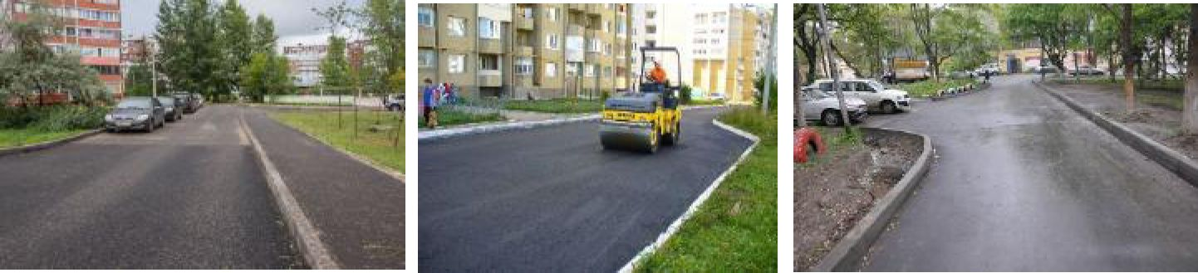
2 | Светильник уличный | 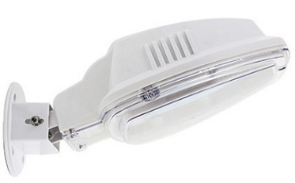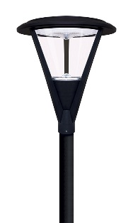
3 | Скамья | 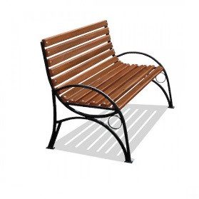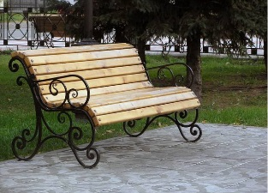
4 | Урна | 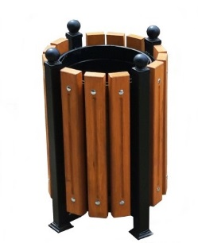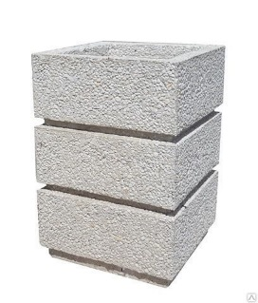
Элементы благоустройства, соответствующие дополнительному перечню работ
№ пп | Наименование элемента благоустройства | Образец элемента благоустройства
1 | Газон | 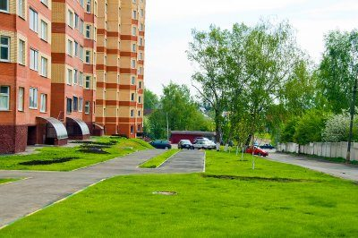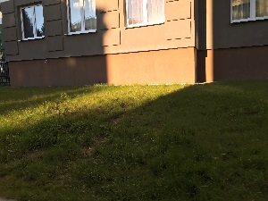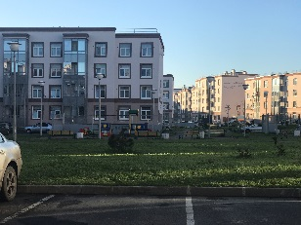
2 | Кустарник | 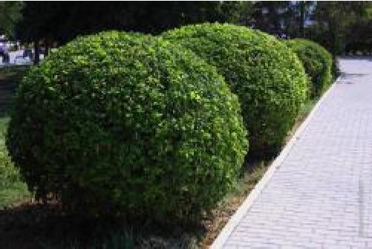  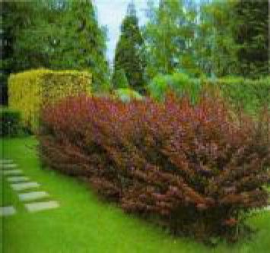  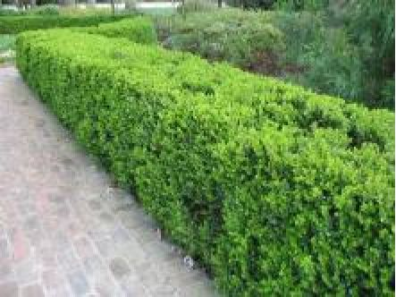
3 | Деревья | 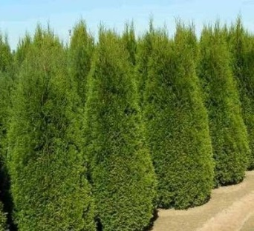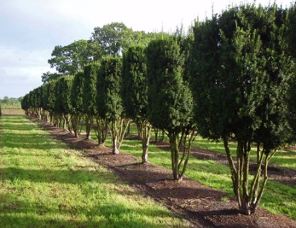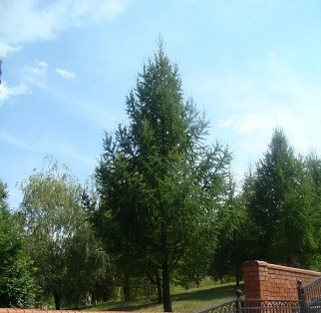
4 | Клумбы | 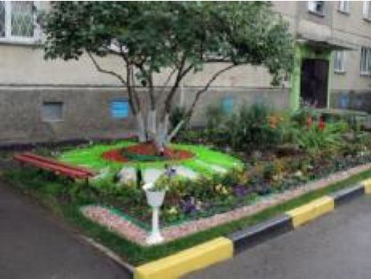  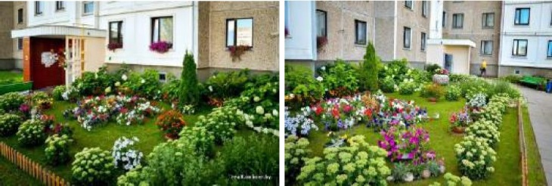
5 | Пешеходные дорожки / тротуары | 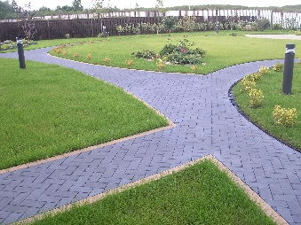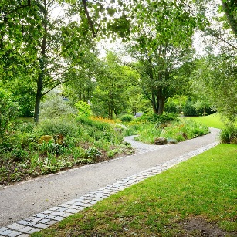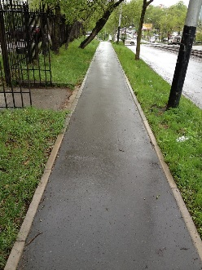
6 | Автомобильные парковки | 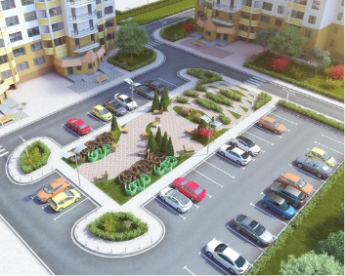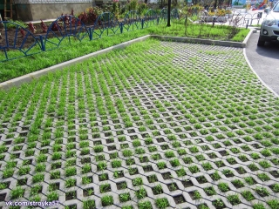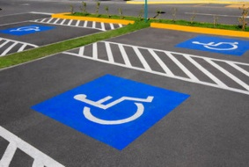
7 | Декоративные ограждения | 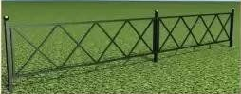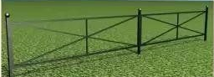
8 | Искусственные дорожные неровности | 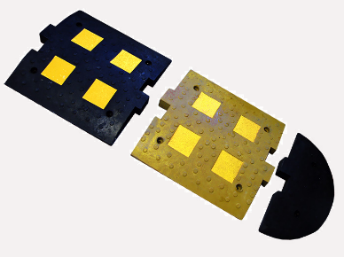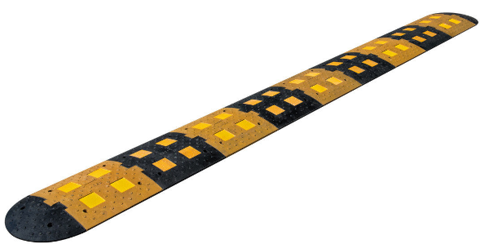
9 | Информационные стенды | 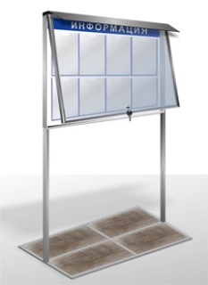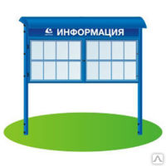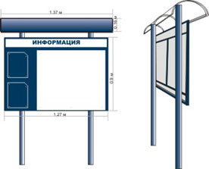
10 | Оборудование детских игровых площадок | 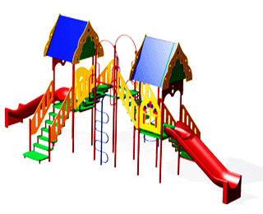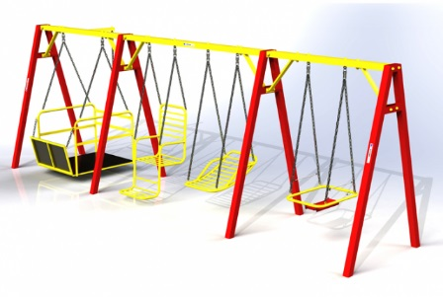  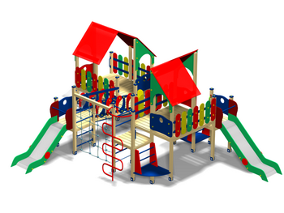
11 | Оборудование спортивных площадок | 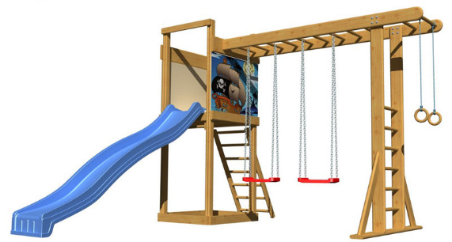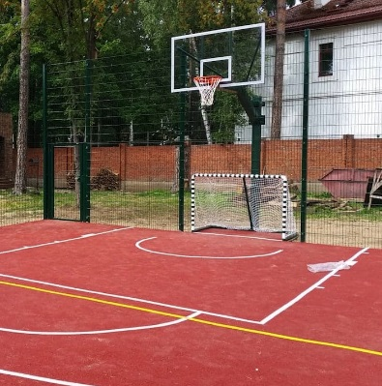  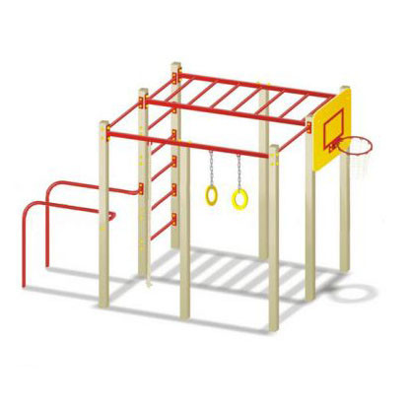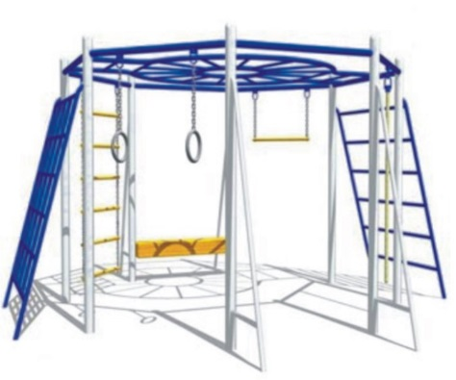
12 | Накопители твердых коммунальных отходов | 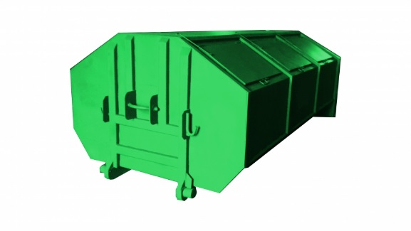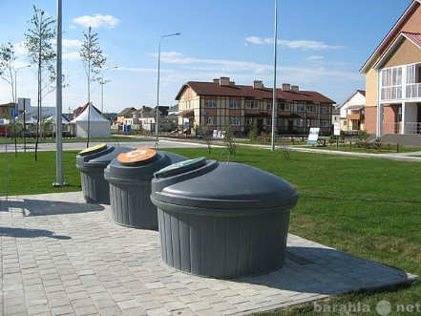
13 | Оборудование для маломобильных групп населения | 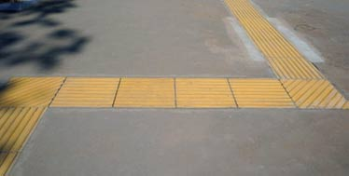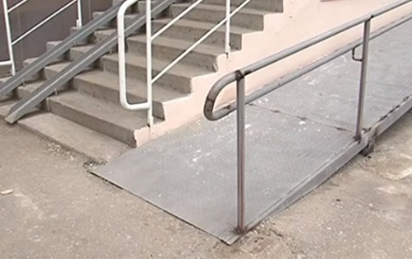

Приложение №4
к Программе

АДРЕСНЫЙ ПЕРЕЧЕНЬ общественных территорий и дворовых территорий многоквартирных домов (группы многоквартирных домов), подлежащих благоустройству в соответствии с проведенной инвентаризацией
Дворовые территории многоквартирных домов (группы многоквартирных домов)
1 | ул. Молодцова, дд. 1, 2, 2 корп. 2, 9
2 | ул. Молодцова, дд. 4, 5
3 | ул. Молодцова, дд. 5, 11, 12
4 | ул. Центральная, дд. 1 корп. 1, 1 корп. 2, 1 корп. 3, 3, ул. Молодцова, д. 13, 14
5 | ул. Дмитрия Кожемякина, д. 11 корп. 1
6 | ул. Молодцова, д. 10
7 | ул. Молодцова, дд. 8, 8 корп. 2, 3
8 | мкр. Черная Речка, дд. 8, 9, 9А, 11, 12, 13
9 | мкр. Черная Речка, дд. 1, 2, 3, 4, 7, 10
10 | мкр. Черная Речка, дд. 5, 6, 15, 20
11 | мкр. Черная Речка, д. 18
12 | мкр. Черная речка, дд. 21, 70
13 | мкр. Черная речка, дд. 16, 17, 19
14 | ул. Центральная, дд. 8 корп. 2, 10 корп. 1, 10 корп. 2, ул. Молодцова, дд. 15 корп. 1, 15 корп. 2
15 | ул. Ларина, д. 14, ул. Ветеранов, дд. 3а, 7
16 | ул. Молодцова, дд. 6, 7 корп. 2, 7 корп. 3, ул. Молодежная, дд. 3 корп. 2, 4, 5
17 | ул. Молодежная, дд. 1, 2, 3
18 | ул. Ларина, дд. 1, 5, 6
19 | ул. Ларина, дд. 2, 3, 4
20 | ул. Ларина, дд. 7 корп. 1, 8
21 | ул. Центральная, дд. 4 корп. 1, 4 корп. 2, 6 корп. 1, 6 корп. 2, 8 корп. 1
22 | ул. Сосновая, дд. 1, 2, 3, 4, ул. Ларина, д. 3а
23 | ул. Ветеранов, дд. 4, 6, 8
24 | ул. Заречная, дд. 2, 4, 6
25 | ул. Заречная, дд. 10, 12
26 | ул. Заречная, дд. 11, 11 корп. 2, 13, 17
27 | ул. Заречная, дд. 7, 9, 9 корп. 2, 15
28 | ул. Заречная, дд. 1, 3
29 | ул. Заречная дд. 5, 5 корп. 2, 7 корп. 2
30 | ул. Ветеранов, дд. 8 корп. 2, 10, 12
31 | ул. Молодцова, д. 7 корп. 1
32 | ул. Молодежная, дд. 8 корп. 1, 8 корп. 2, ул. Центральная, дд. 7 корп. 1, 7 корп. 2
33 | ул. Школьная, дд. 6 корп. 1, 6 корп. 2, 6 корп. 3
34 | ул. Парковая, д. 1, ул. Школьная, дд. 1, 2, 2 корп. 2, 2 корп. 3, 3, 5
Общественные территории
1 | ул. Кленовая, д. 3
2 | ул. Молодцова, д. 3
3 | ул. Школьная, д.1, корп.1
4 | ул. Заречная, д.5, корп.2, д.7, корп.2
5 | ул. Ветеранов, дд.12, 15
6 | ул. Школьная, дд. 3,5,7,9
7 | ул. Ветеранов, д.15
8 | мкр. Черная Речка, дд.4,5,20

